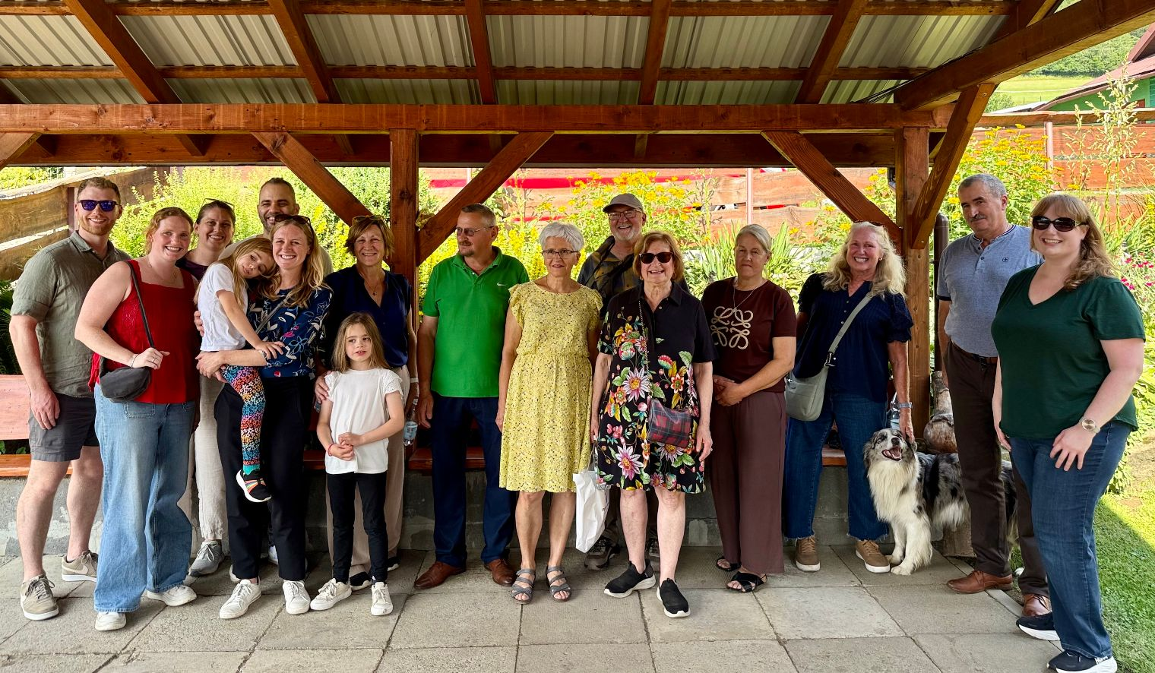
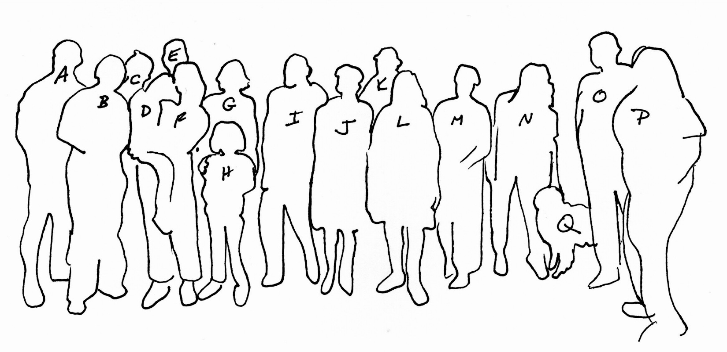
A Michael Allen | G Julie Hamman | M Mariola Gościńska
B Liz Allen | H Sofia Ortiz | N Joyce Allen
C Hannah Allen | I Adam Tokarczyk | O Paweł Gościński
D Mia Ortiz | J Maria Tokarczyk | P Stephanie Allen
E Mike Ortiz | K Joe Hamman | Q pies
F Laura Hamman-Ortiz | L Jan Pyrce

